Titlul proiectului:

**Profesor coordonator, Realizatori,**

Violeta Lungescu Maria-Magdalena Năstase

Sorana-Elena Ion

**Clasa** a XIa

**Şcoala:** C.N.P.”Regina Maria”

Cuprins

1.Prezentarea lucrării………………………..…3

1.1.Introducere …………………………….....3

1.2.Limbajul HTML…………………..…...…3

1.3.Limbajul CSS……………………..……...3

1.4. Limbajul JavaScript…………………...…4

1.5. Limbajul PHP………………………..…..4

2.Schema conceptuală a lucrării…………….......6

4.Bibliografie…………………………..……….7

5.Anexe……………………………………..…7

LINK-UL PROIECTULUI: https://youtu.be/8QCTSUP1kIY

***1.Prezentarea lucrării***

* 1. **Introducere:**

“Învață chimie alături de noi” este un site început în luna februarie 2020 .Am abordat acesta tematică, pentru a veni în sprijinul elevilor care întâmpină dificultăți de înțelegere a chimiei, dar și pentru a crea un suport de curs, care poate fi folosit de către profesorii de chimie în timpul orelor. Acestea au fost obiectivele noastre la începutul creării acestei paginii, însă pe parcurs ne-am hotărât să devenim mai ambițioase și să aspirăm la ceva mai mult. Pagina noastră se află deci în curs de dezvoltare, astfel noi am atins doar obiectivele propuse inițial, însă cu siguranță vom atinge performanța. Pe viitor ne dorim ca pagina sa fie folosită în timpul orelor de excelență sau în cadrul pregătirilor pentru admiterea la Universitatea de Medicină.

**1.2.Limbajul HTML**

HTML (Hypertext Markup Language) este un limbaj creat în scopul de a descrie, în mod text, formatul paginilor Web. Fişierele create în acest limbaj vor fi interpretate de navigatoare,care vor afişa paginile în forma dorită (cu texte formatate, liste, tabele, formule, imagini,hiperlegături, obiecte multimedia etc.). HTML a apărut ca o aplicaţie ISO standard (aparţine standardului SGML - Standard Generalized Markup Language, specializat pentru hipertext si adaptat la Web).

Aşa cum se poate deduce din numele limbajului, HTML descrie caracteristicile de formatale elementelor incluse prin procedee de marcare. Acestea pot fi asemănate intuitiv cu marcajele folosite în tipografie pentru a indica scrierea unui text cu un anumit tip de caractere. Fiecare element va fi introdus între două marcaje (“tags”, în limba engleză) - de început si sfârsit - (uzual) de forma <marcaj> … <marcaj>. Caracterele speciale de delimitare a marcajelor « > », « < » permit deosebirea acestora de textul propriu-zis. De exemplu, pentru textele aldine (îngroşate), marcajul de început este <B> ; iar de sfârşit </B>.

Procesele de standardizare şi de includere a comenzilor de marcare în fişierele HTML permit navigatoarelor să citească şi să formateze paginile Web, lucru foarte important în condiţiile în care ele conţin nu numai texte alb-negru, ci şi culori, imagini, hiperlegături, diverse obiecte. Practic, marcajele HTML asigură controlul asupra modului de afişare a obiectelor corespunzătoare în cadrul programelor de vizualizare a documentelor HTML - navigatoarele.

**1.3.Limbajul CSS**

CSS este un acronim provenind din Cascading Style Sheets, care înseamnă ‘foi de stil în cascadă’ . În documentele mele, CSS nu e definit ca un nou limbaj, ci ca un mecanism care permite formatarea documentului HTML.

CSS-ul nu exclude HTML-ul din pagina web. Nu se poate realiza o pagină web folosind numai CSS, care a fost proiectat astfel încât să conlucreze cu HTML-ul.

Proiectanţii CSS-ului au urmărit îndeosebi separarea între:

* conţinutul paginii ( textul destinat vizitatorului şi imaginile din pagină)
* codul-sursă

Folosind CSS, se ajunge la:

* un control mai fin asupra paginii web ;
* scăderea dimensiunii în octeţi a paginii web, atunci când codul CSS e conţinut într-un fişier extern ;
* mai mare comoditate: modificând fişierul CSS extern, modificăm simultan toate paginile web în care acesta e inclus;
* efecte mai sofisticate decât cele produse de codul HTML: suprapunerea unei imagini peste altă imagine, a unui text peste alt text, impresia de relief, efectul hover, afişarea unor fonturi mai mari decât h1 etc.

Dezavantaj: Pagina conţinând cod CSS poate arăta diferit în navigatoare diferite, deoarece nu toate browserele interpretează codul CSS. Internet Explorer citeşte corect şi complet codul CSS, spre deosebire de Netscape Navigator.

**1.3.Limbajul JavaScript**

JavaScript apare initial cu numele de Live Script in decembrie 1995. Avand in vedere succesul pe care l-a avut limbajul Java limbajul Live Script a fost redenumit.

Acesta este un limbaj de scripting care este intrpretat de catre browser-ul web. Limbajul JavaScript a fost conceput din nevoia de a introduce programarea in web design cu ajutorul “applet”-urilor  – mici programe in java care se insereaza in codul html al paginii web. Acestea permiteau interactiunea cu actiunile utilizatorului site-ului. Script-urile JavaScript se folosesc deci pentru a mari interactivitatea paginilor web.

Folosind JavaScript se ajunge la:

* introducerea unor funții în paginile web, codul JavaScript fiind ușor rulat pe browser;
* Accesul la obiecte încapsulate (embedded objects);
* verificarea datelor introduse de utilizatori;
* crearea de meniuri și alte efecte animate.

Browserele rețin în memorie o reprezentare a unei pagini web sub forma unui [arbore](https://ro.wikipedia.org/wiki/Arbore) de [obiecte](https://ro.wikipedia.org/wiki/Obiect_(informatic%C4%83)" \o "Obiect (informatică)) și pun la dispoziție aceste obiecte script-urilor JavaScript, care le pot citi și manipula. Arborele de obiecte poartă numele de [Document Object Model](https://ro.wikipedia.org/wiki/Document_Object_Model) sau [DOM](https://ro.wikipedia.org/wiki/DOM). Există un standard [W3C](https://ro.wikipedia.org/wiki/W3C) pentru DOM-ul pe care trebuie să îl pună la dispoziție un browser, ceea ce oferă premiza scrierii de script-uri [portabile](https://ro.wikipedia.org/w/index.php?title=Portabilitate&action=edit&redlink=1" \o "Portabilitate — pagină inexistentă), care să funcționeze pe toate browserele. În practică, însă, standardul W3C pentru DOM este incomplet implementat. Deși tendința browserelor este de a se alinia standardului W3C, unele din acestea încă prezintă incompatibilități majore, cum este cazul [Internet Explorer](https://ro.wikipedia.org/wiki/Internet_Explorer).

**1.4. Limbajul PHP**

PHP este acronim pentru PHP: Hypertext Preprocessor (inițial a fost acronimul de la Personal Home Page, 1994). Este un limbaj de scripting server-side utilizat pentru crearea de pagini dinamice. Scripturile PHP sunt executate pe server. PHP este un produs free, open source.

**Caracteristici :**

* Este un limbaj de programare procedural interpretat ;
* Secvențele de cod PHP se includ în paginile HTML ;
* Sintaxa inspirata din C și Java ;
* PHP oferă suport și pentru POO ;
* PHP ofera suport pentru accesul la baze de date (MySQL, PostgreSQL, Oracle, etc.) ;
* Fișierele au de regulă extensia .php ;
* Suportat pe majoritatea S.O. (Linux, Windows, etc.)

De-a lungul proiectării paginii au fost folosite 4 limbaje de programare : Limbajul HTML a fost folosit pentru functionabilitatea elementelor site-ului, Css utilizat pentru editarea aspectului și formarea tuturor elementelor ce pot fi vizualizate pe interfață paginii web, JavaScript care a ajutat la conceperea testelor grilă, și , nu în ultimul rând, PHP utilizat pentru dinamizarea site-ului și pentru reținerea tuturor utilizatorilor ce se înregistrează pe pagina noastră. Menționam că, după viitoarele updatari, utilizatorii se vor bucura de o performanță ridicată a site-ului, astfel noi putând să înștiințăm utilizatorii de posibilele reactualizări prin intermediul emailului.

Interfața este intuitivă și ușor de parcurs. Pentru început, utilizatorul este nevoit să se înregistreze pe site, prin intermediul formularului completat în prealabil de acesta, apoi, prin apăsarea butonului de înregistrare el va avea acces la suportul teoretic, ce este corect din punct de vedere științific. În partea stangă se desfășoară meniul care pune la dispoziția utilizatorului secțiunile pe care le poate accesa precum : Acasă, Lecții, Experimente, Teste și Contact. Orice persoană care accesează pagina, poate beneficia de suportul teoretic sintetizat, în submeniul secțiunii lecții, poate aprofunda informațiile assimilate prin intermediul experimentelor, iar după ce parcurge cele 2 secțiuni își poate testa cunoștințele rezolvând testul grila , care îi vă arata daca a asimilat suficient informațiile.

***2.Schema conceptuală a lucrării :***

***4.Bibliografie***

* Elena ALEXANDRESCU, Doina Dănciulescu,Chimie Organică pentr liceu, Editura Crepuscul, 2009

*Resurse web*

* <https://www.w3schools.com/html/html_css.asp>
* <https://www.scientia.ro/stiinta-la-minut/chimie/1461-introducere-in-chimia-organica.html>

***5.Anexe***

* Fragmente de cod din platforma de tip HTML

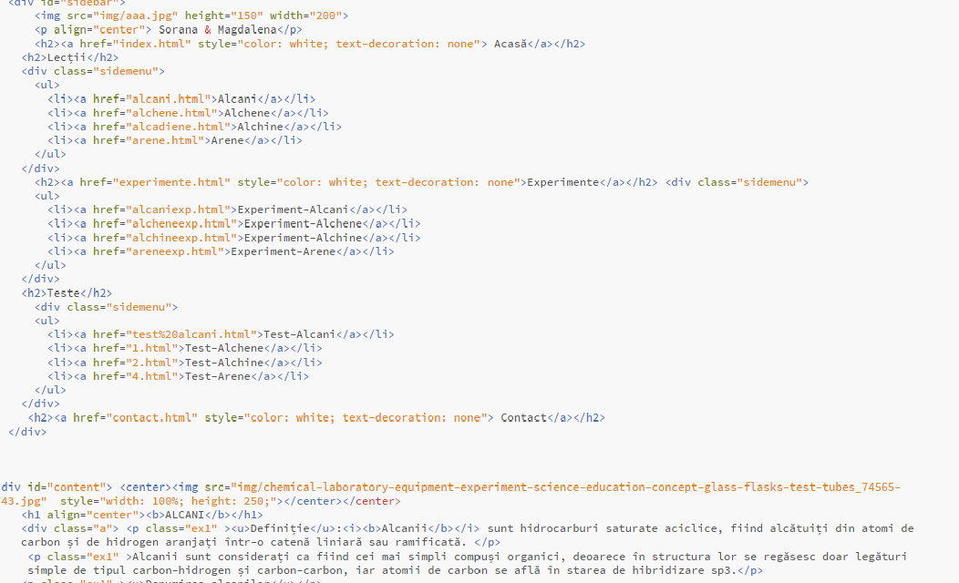

* Fragmente de cod din platforma de tip CSS

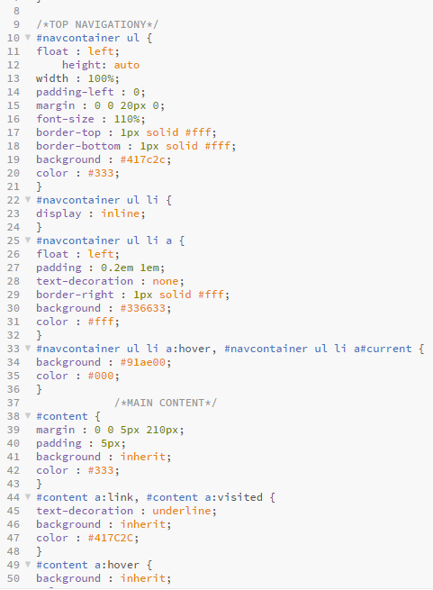

* Fragment de cod JavaScript

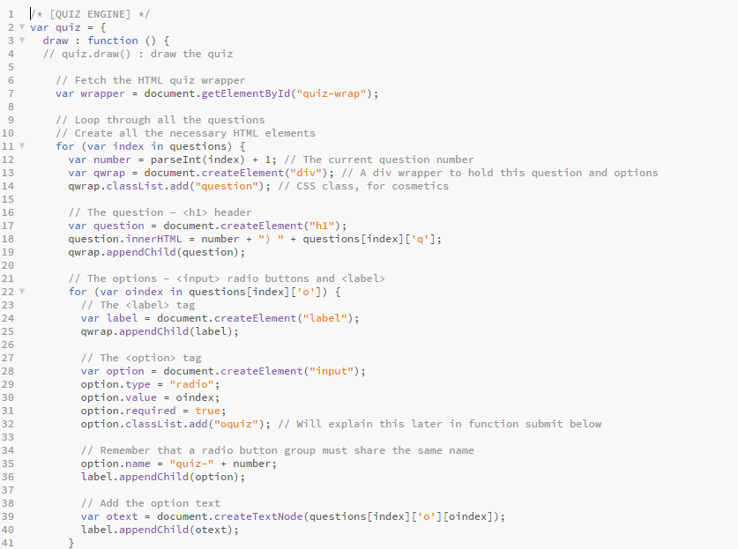

* Fragment de cod PHP

